附件3

作品线上提交操作方法

1. 点击http://zhengwen.cmei.org.cn/进入征文系统。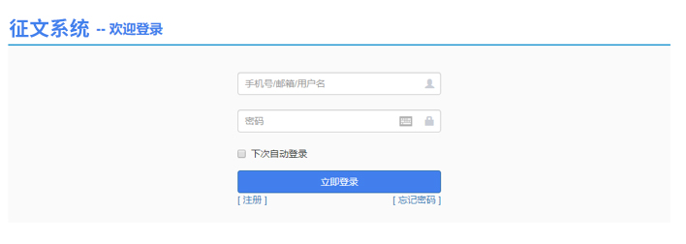
2. 注册（已有账户则直接登录）
3. 登录
4. 个人信息-账户信息-单位信息填写。
5. 活动列表-2025年药学科普作品征集活动-报名-作品信息填写-作品提交；**多名作者请依次填写全部作者姓名，原则上文字作品1个创作者，图片和视频作品1～2个创作者为宜**。

说明：

作品**以ZIP格式压缩包形式提交，作品提交文件夹内需包括作品+作品版权承诺书签字版清晰照片（**文件夹以作品类别+创作者姓名命名；作品以作品名命名；**图片/漫画作品需附带完整的配文word文档，视频作品需附带完整的字幕word文档），**同一参与活动者可依次提交多个作品。